## ТЕХНИЧЕСКОЕ ЗАДАНИЕ

## на разработку плагина моделирования зубчатой шестерни

## для системы «Компас-3D»

## 1 Этапы и сроки создания плагина

Общий срок работ по созданию плагина «Компас-3D», составляет 12 недель. Срок сдачи плагина: 27.12.2021

|  |  |  |
| --- | --- | --- |
|  | **Этапы** | **Время(недели)** |
| 1 | Выбор темы и создание git репозитория, | 1 неделя |
| 2 | Оформление технического задания, | 1 неделя |
| 3 | Составление проекта системы, | 4 недели |
| 4 | Разработка плагина | 4 недели |
| 5 | Релиз проекта, составление пояснительной записки. | 2 недели |

## Технологические требования

Программные требования:

* Среда проектирования «Компас-3D»;
* Среда разработки «Visual Studio 2019»;
* Библиотека для тестирования NUnit 3.13.2;
* Операционная система: Windows 10 (х86,x64);
* .NET Framework 4.7.2
* Технология разработки графического интерфейса: «WPF»

Аппаратные средства:

* + Оперативная память: от 8 Гб;
  + Процессор Intel (начиная с 5ххх и выше), AMD (Ryzen 1600 и выше);
  + Видеокарта GT 760 и выше, AMD RX550 и выше;
  + От 40 Гб свободного пространства на жестком диске.

## 3 Структура и описание плагина

Плагин «Компас-3D» автоматизирует построение модели шахматного короля для системы «Компас-3D».

Образец готовой модели показан на рисунке 1.

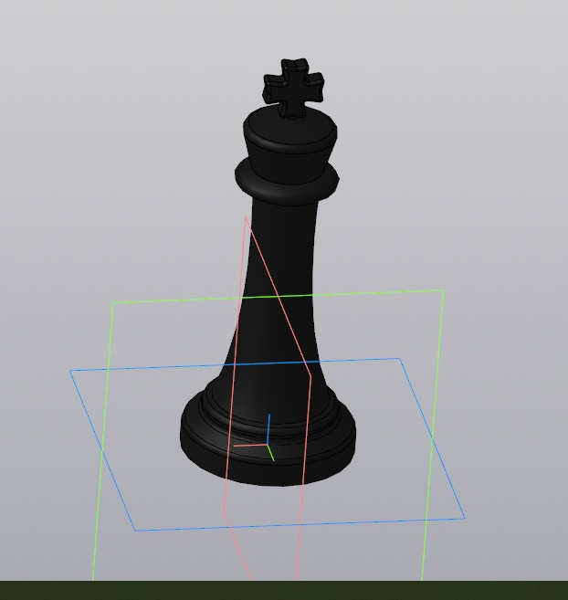

Рисунок 1 – Образец модели шахматного короля, созданной в системе «Компас 3D»

— изменяемые параметры для плагина:

1. Высота фигуры: от 10 мм до 1м;
2. Высота тела: от 50% до 60% высоты фигуры;
3. Диаметр нижней части основания: от 50% до 60% высоты фигуры;
4. Диаметр верхней части основания: от 30% до 40% высоты фигуры;
5. Диаметр нижней части головы: от 30% до 35% высоты фигуры;
6. Диаметр средней части головы: от 15% до 18% высоты фигуры;
7. Диаметр верхней части головы: от 10% до 15% высоты фигуры;
8. Высота креста: от 20% до 30% высоты фигуры.

Чертеж модели показан на рисунке 2.

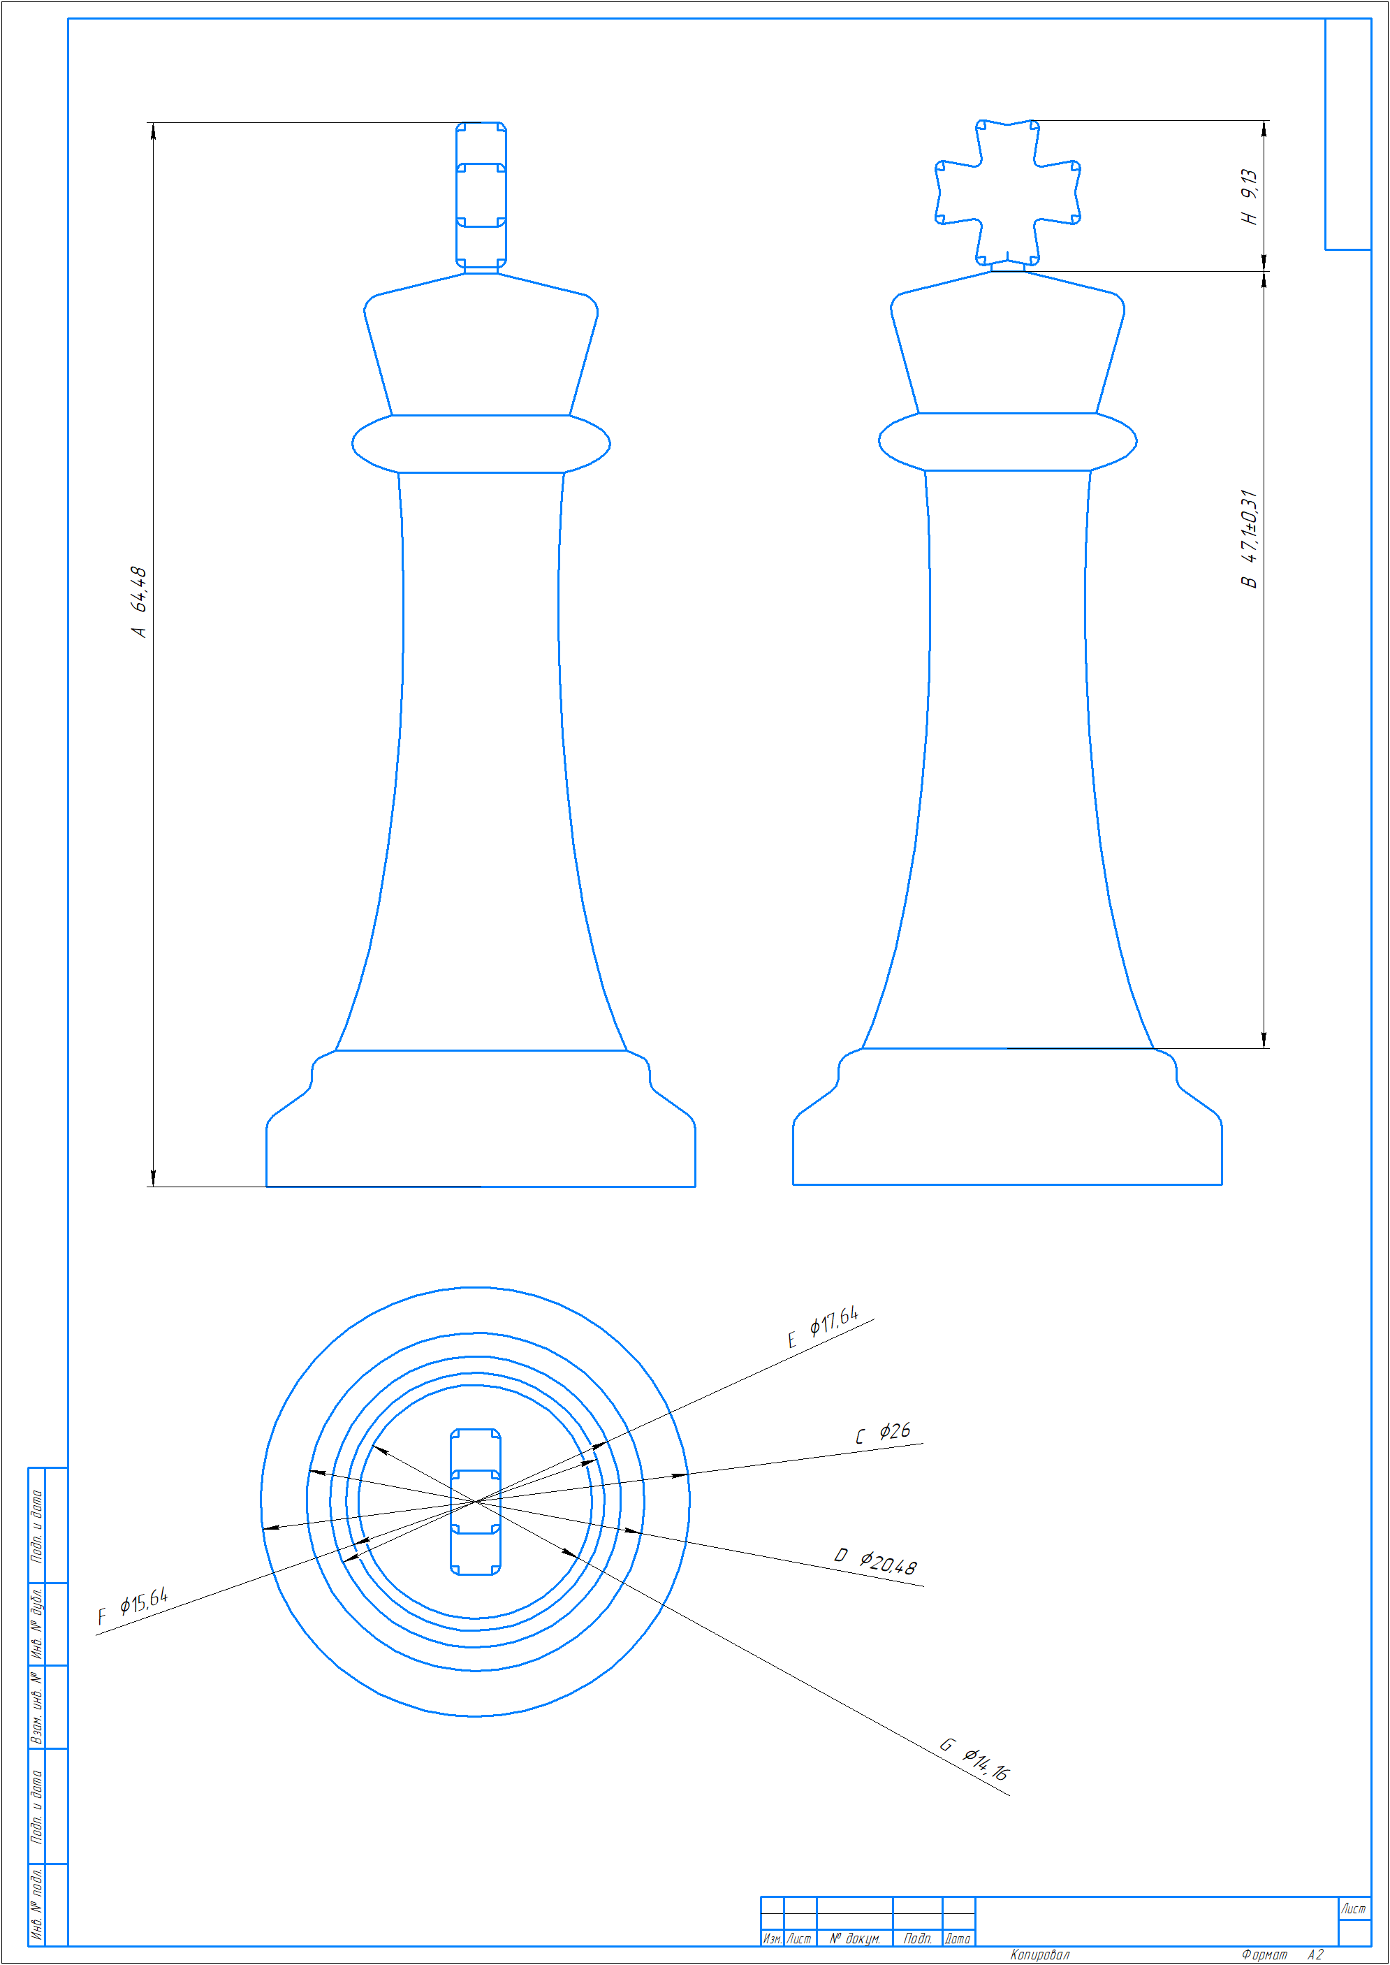

Рисунок 2 – Чертеж модели

Руководитель

к.т.н., доцент каф. КСУП

_____________ А. А. Калентьев

«_____»____________2021 г.

Задание принял к исполнению

студент гр. 588-3

_____________ А.Д. Соловьева

«_____»____________2021 г.